11.02.2026 |  | № 0019/01-07
Об утверждении предмета охраны объекта культурного наследия
регионального значения «Дом жилой», нач. 1910-х годов, по адресу:
Томская область, г. Томск, ул. Белинского, 72 угол ул. Пирогова, 12

В соответствии со статьями 9.2, 33 Федерального закона от 25.06.2002 № 73-ФЗ «Об объектах культурного наследия (памятниках истории и культуры) народов Российской Федерации», статьей 5 Закона Томской области от 06.09.2016 № 98-ОЗ «Об объектах культурного наследия (памятниках истории и культуры) Томской области», приказом Министерства культуры Российской Федерации от 13.01.2016 № 28 «Об утверждении Порядка определения предмета охраны объекта культурного наследия, включенного в единый государственный реестр объектов культурного наследия (памятников истории и культуры) народов Российской Федерации в соответствии со статьей 64 Федерального закона от 25 июня 2002 г. № 73-ФЗ «Об объектах культурного наследия (памятниках истории и культуры) народов Российской Федерации»; подпунктом г) пункта 8) части 9 главы 2 Положения о Комитете по охране объектов культурного наследия Томской области, утвержденного постановлением Губернатора Томской области от 29.04.2016 № 37,
ПРИКАЗЫВАЮ:
- Утвердить предмет охраны объекта культурного наследия регионального значения «Дом жилой» нач. 1910-х годов, по адресу: Томская область, г. Томск, ул. Белинского, 72 угол ул. Пирогова, 12, согласно приложению к настоящему приказу.
- Контроль за исполнением настоящего приказа возложить на председателя Комитета по охране объектов культурного наследия Томской области.

Председатель комитета |  | Е.В. Перетягина

Приложение
к приказу Комитета по охране объектов культурного наследия Томской области
от 11.02.2026 № 0019/01-07

Предмет охраны объекта культурного наследия регионального значения
«Дом жилой», нач. 1910-х годов, по адресу: Томская область, г. Томск,
ул. Белинского, 72 угол ул. Пирогова, 12

- Градостроительные характеристики:
  - Расположение здания в угловой юго-западной части квартала с отступом от красных линий улиц, главным западным фасадом – вдоль ул. Белинского, боковым южным фасадом – вдоль ул. Пирогова.
  - Элемент исторической усадьбы нач. ХХ вв., главное здание в структуре домовладения (жилой дом).
  - Габариты здания на дату строительства нач. ХХ в. и его силуэт, акцентированный по одноэтажному объёму треугольными фронтонами двух ризалитов и углового эркера, по двухэтажному объёму – треугольным щипцом. Местоположение исторического композиционного акцента в угловой юго-западной части здания.
  - Секторы и направления видовых раскрытий здания при его восприятии с ул. Белинского (в строчке застройки улицы), с ул. Пирогова и с дворовой территории усадьбы.
  - Воссозданное ограждение территории усадьбы – деревянное на столбах с «глухой» цокольной частью и заполнением из вертикальных элементов, оформленных декором из пропильной резьбы.
- Объёмно-пространственная композиция здания на дату строительства нач. ХХ в. (без поздних пристроек). Деревянное здание на высоком кирпичном цоколе со сложной конфигурацией плана, состоящее из двух разных по высоте диагонально скомпонованных объёмов. Угловой объём здания одноэтажный со скошенным юго-западным углом, оформленным с эркером и с двумя ризалитами по уличным фасадам. Дворовый объём – двухэтажный с подвалом в восточной части, более широким объёмом второго этажа, нависающим над первым этажом на кирпичных колоннах по северному и южному фасадам и балконом на северном фасаде. Высотные отметки: по венчающим карнизам всех объёмов здания, по низу нависающих конструкций объёма второго этажа и верху колонн, по уровню балкона. Высотные отметки оконных и дверных проёмов, козырьков над крыльцами.
- Конфигурация крыши (над одноэтажным объёмом – многоскатная, над двухэтажным – вальмовая) и её исторический вид, включая: характер покрытия (листовой металл с фальцовкой и окраской), высотные отметки по коньку одноэтажного и двухэтажного объёмов здания, фронтонов ризалитов и эркера. Воссозданные металлические водосточные трубы, их местоположение, форма и декор из просечного железа.
- Композиция и архитектурно-художественное оформление фасадов здания (воссозданное):
  - Асимметричная композиция всех фасадов. Фасады одноэтажного объёма со скошенным углом, оформленным прямоугольным в плане эркером с трёхсторонним освещением: западный фасад в 8 осей оконных проёмов (включая эркер) с композиционным акцентом в виде ризалита, расположенного по 5 оси проёмов; южный фасад в 6 осей оконных проёмов (включая эркер) с композиционным акцентом в виде ризалита по 5 и 6 осям проёмов и боковой северный фасад ризалита одноэтажного объёма в 2 оси окон. Восточный фасад двухэтажного объёма в 5 осей проёмов с заглублёнными в уровне первого этажа боковыми частями и расположением в плоскости фасада угловых кирпичных колонн, композиционный акцент фасада в виде балкона в уровне 2-го этажа и треугольного фронтона крыши. Историческая композиция и количество осей проёмов северного и южного фасадов двухэтажного объёма, включая заглублённую в уровне первого этажа часть фасадов и расположением в плоскости фасадов кирпичных колонн.
  - Местоположение, размеры и форма оконных проёмов: окна первого этажа – лучковые, одно окно западного фасада, расположенное по 6 оси проёмов и окно углового эркера – трёхчастные прямоугольные с центральным лучковым проёмом, боковые окна эркера – узкие прямоугольные, окна второго этажа – прямоугольные обычного размера, исторические окна подвала небольшого размера с лучковой перемычкой.
  - Местоположение и габаритные размеры основных входов: парадный вход – прямоугольный дверной проём для двупольных дверей с остеклённой фрамугой, расположенный по оси ризалита западного фасада, дворовый вход – два прямоугольных дверных проёма, для однопольных дверей с остеклённой фрамугой, расположенные на северном фасаде по оси лестничного блока и дверной проём входа в подвал, расположенный на северном фасаде.
  - Воссозданные (в процессе реставрации) элементы декоративного оформления фасадов, включая их материал, рисунок и технику резьбы: профильный карниз большого выноса с фризом, обшивкой из профильных досок, фигурными резными кронштейнами и декоративными филёнками, оформленными косым (Андреевским) крестом и вставками из пропильной резьбы растительного орнамента; деревянные наличники окон первого этажа с треугольной формой лобовой доски, фигурной подоконной доской и боковинами с резными свесами и их декор (массивный карниз с резным подзором, элементы декора растительного орнамента из пропильной резьбы и декор геометрической формы). Наличники окон второго этажа с фигурной обработкой верхней лобовой и нижней подоконной досок. Фронтон ризалита западного фасада и его декор из объёмной пропильной резьбы растительного орнамента (в тимпане фронтона и на навершии), полуфронтон ризалита восточного фасада и его декор (элементы каркаса, фигурный шпиль и вставки из пропильной резьбы растительного орнамента), щипец углового эркера и щипец восточного фасада. Козырёк парадного входа с односкатной крышей на треугольных кронштейнах и его декор (профильный карниз, обшивка из досок с полукруглым свесом, вставки кронштейнов из пропильной резьбы растительного орнамента), обшивка фасадов из профильных досок (вертикальная и горизонтальная), угловые лопатки и горизонтальный пояс, оформленные срезкой грани. Декор цокольной кирпичной части здания в виде прямоугольных филёнок, выполненных с применением тёсанного кирпича.
- Виды отделки фасадной поверхности на дату строительства здания нач. ХХ в.: цоколь из красного кирпича без окраски и отделки, обшивка фасадов из профильных досок и элементы фасадного декора с окрашенной поверхностью.
- Материал оконных и дверных заполнений (дерево). Исторический рисунок расстекловки рам и фрамуг. Исторический вид, рисунок филёнок и декора восстановленных филёнчатых дверей.
- Пространственно-планировочная структура интерьеров здания в габаритах капитальных конструкций стен и перекрытий на дату строительства здания нач. ХХ в., включая местоположение и первоначальные габариты дверных проёмов всех помещений здания.
- Конструктивные элементы здания на дату строительства здания нач. ХХ в.: фундаменты из бутового камня, стены цоколя из красного глиняного кирпича, стены сруба из бревен, рубленных в «лапу» с обшивкой, перекрытия деревянные по балкам.
- Местоположение внутренней лестницы в северной части здания по оси дворового входа в здание.
- Историческая ценность: дом и усадьба томского врача Александра Алексеевича Грацианова (1900-1919 гг.).

Приложение
к предмету охраны объекта культурного наследия регионального значения «Дом жилой», нач. 1910-х годов, по адресу: Томская область, г. Томск, ул. Белинского, 72 угол ул. Пирогова, 12

Фотографические изображения объекта культурного наследия
Автор снимков: начальник отдела научного учёта объектов культурного наследия ОГАУК
«Центр по охране памятников» Яблонская М.А., дата съёмки: 28.01.2026 г.
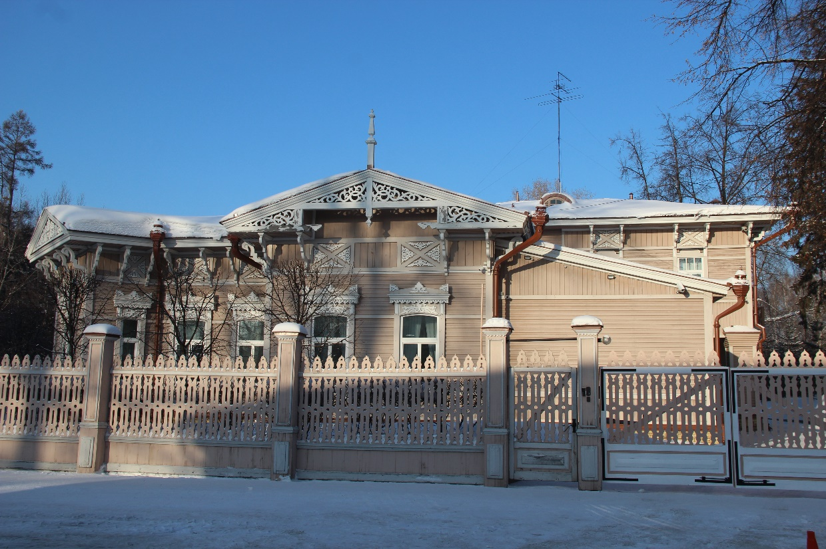
Видовая точка № 1. Южный фасад здания

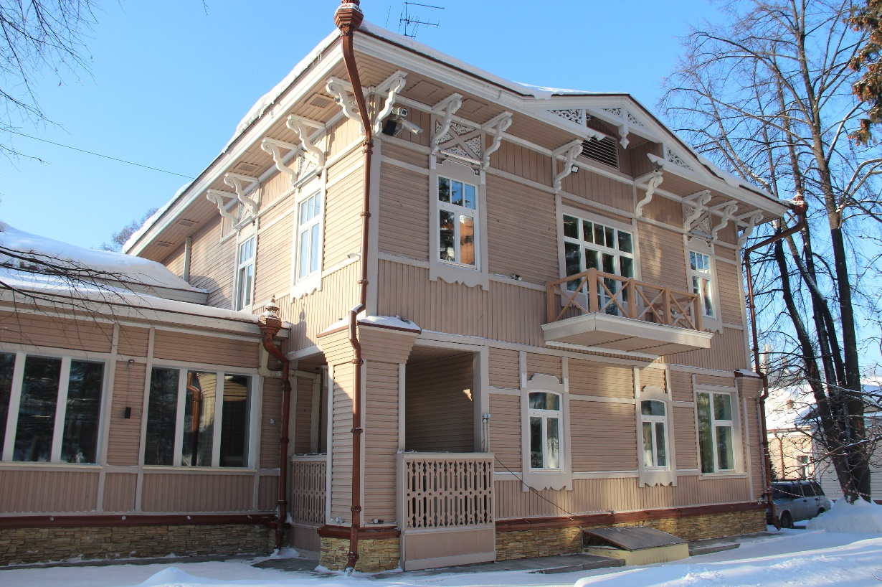
Видовая точка № 2. Фрагмент восточного фасада здания

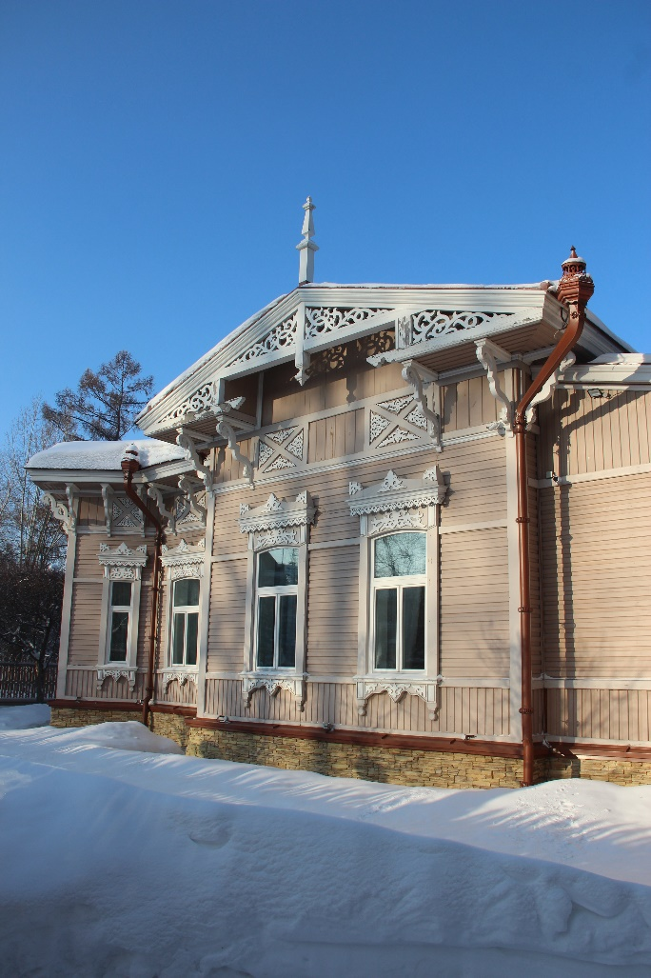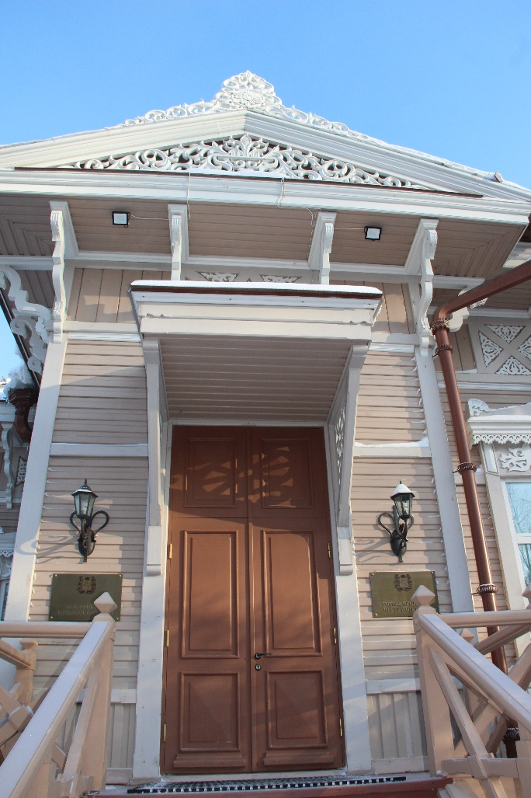
Видовая точка № 3  Фрагмент южного фасада |  | Видовая точка № 4  Ризалит западного фасада

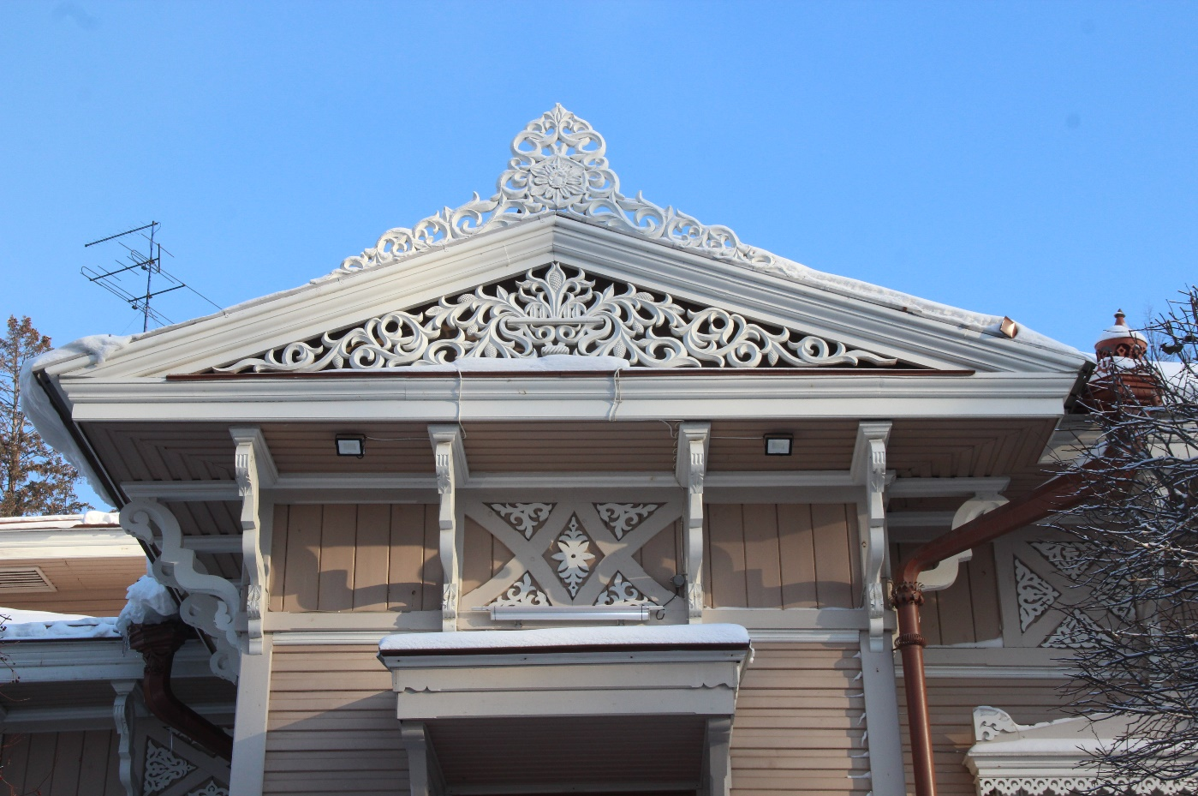
Видовая точка № 5
Фронтон ризалита западного фасада
ПРОСТРАНСТВЕННО-ПЛАНИРОВОЧНАЯ СХЕМА ЗДАНИЯ



